

МИНИСТЕРСТВО НАУКИ И ВЫСШЕГО ОБРАЗОВАНИЯ РОССИЙСКОЙ ФЕДЕРАЦИИ

**ФЕДЕРАЛЬНОЕ ГОСУДАРСТВЕННОЕ БЮДЖЕТНОЕ ОБРАЗОВАТЕЛЬНОЕ УЧРЕЖДЕНИЕ ВЫСШЕГО ОБРАЗОВАНИЯ «ДОНСКОЙ ГОСУДАРСТВЕННЫЙ ТЕХНИЧЕСКИЙ УНИВЕРСИТЕТ»**

**(ДГТУ)**

|  |  |  |  |  |
| --- | --- | --- | --- | --- |
| Факультет « | | Информатика и вычислительная техника | » | |
|  |  | наименование факультета |  |  |
| Кафедра « | | Информационные системы и технологии | » | |
|  |  | наименование кафедры |  |  |

|  |  |  |  |  |  |  |  |  |  |  |  |  |  |  |  |  |  |  |  |  |  |  |  |  |
| --- | --- | --- | --- | --- | --- | --- | --- | --- | --- | --- | --- | --- | --- | --- | --- | --- | --- | --- | --- | --- | --- | --- | --- | --- |
|  |  |  |  |  |  |  |  | **КОНТРОЛЬНАЯ РАБОТА** | | | | | | | |  |  |  |  |  |  |  |  |  |
| Дисциплина (модуль) « | | | | «Операционные системы» | | | | | | | | | | | | - | | | | |  |  |  |  |
|  |  |  |  |  |  |  |  |  |  |  |  |  |  |  |  | |  |  |  |  |  |  |  |  |
|  |  |  |  |  |  |  |  |  |  |  |  |  |  |  | наименование учебной дисциплины (модуля) | | | | | | | | |  |
|  |  |  |  |  |  |  |  |  |  |  |  |  |  |  |  |  | | » |  |  |  |  |  |  |
| Направление подготовки/специальность _09.03.02_ | | | | | | | | | | | Информационные системы и технологии | | | | | | | | | | | | |  |
|  |  |  |  |  |  |  |  | код |  |  | наименование направления подготовки/специальности | | | | | | | | | | | | |  |
|  | | | |  | | | | | | | | | | |  |  |  |  |  |  |  |  |  |  |
| Направленность (профиль) | | |  | Информационные системы и технологии | | | | | | | | | | | |  |  |  |  |  |  |  |  |  |
| Номер зачетной книжки _2059732 | | | | |  | | Номер варианта | | | | 15 Группа | | | | |  | ВИС23 | | | | | | |  |
|  | | | |  |  |  |  | | | |  |  |  |  |  |  |  | |  |  | |  |  |  |
| Обучающийся | | | |  |  |  | 15.12.2021 | | | | |  |  |  |  | М. В. Воликов | | | |  | | | |  |
|  |  |  |  |  |  |  |  | подпись, дата | | |  |  |  |  |  |  | И.О. Фамилия | | | | | | |  |
| Контрольную работу проверил | | | |  |  |  |  |  |  |  |  |  |  |  |  |  | Кудинов Никита Валерьевич | | | | | | |  |
|  |  |  |  |  |  |  |  | подпись, дата | | | | | | | |  | должность, И.О. Фамилия | | | | | |  |  |

Ростов-на-Дону

2021

**Лабораторная работа № 15.**

**Цель работы:** Научиться создавать файлы пакетной обработки.

**Ход работы:** Запустить терминал в ОС и узнать, какие функции выполняют команды.

**Задание (Вариант) №6:** Разработать командный файл, который помещает список файлов текущего каталога в текстовый файл и в зависимости от ключа сортирует по какому-либо полю. Реализовать два варианта: c использованием только команды DIR, c использованием команд DIR и SORT.

**С использованием команды Sort С использованием команды Dir и Sort**

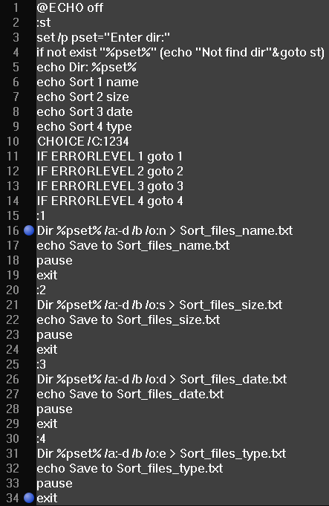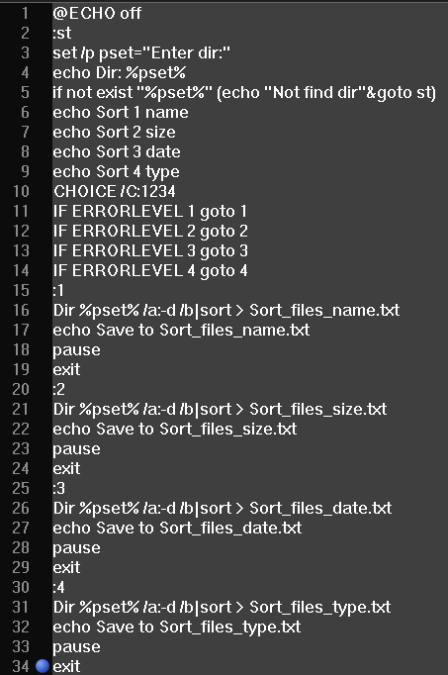

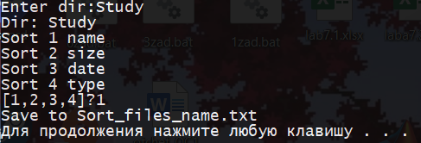 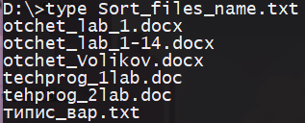

Программа запрашивает директорию и дает выбор сортировки. После выбора создает текстовый файл с названием соответствующему типу сортировки.